NASELJENOST ZEMLJE
- 7,7 milijardi (2019.) stanovnika
- popis stanovništva
- Azija-60%svjetskog stanovništva
- Kina i Indija-najmnogoljudnije države svijeta
- broj svjetskog stanovništva raste
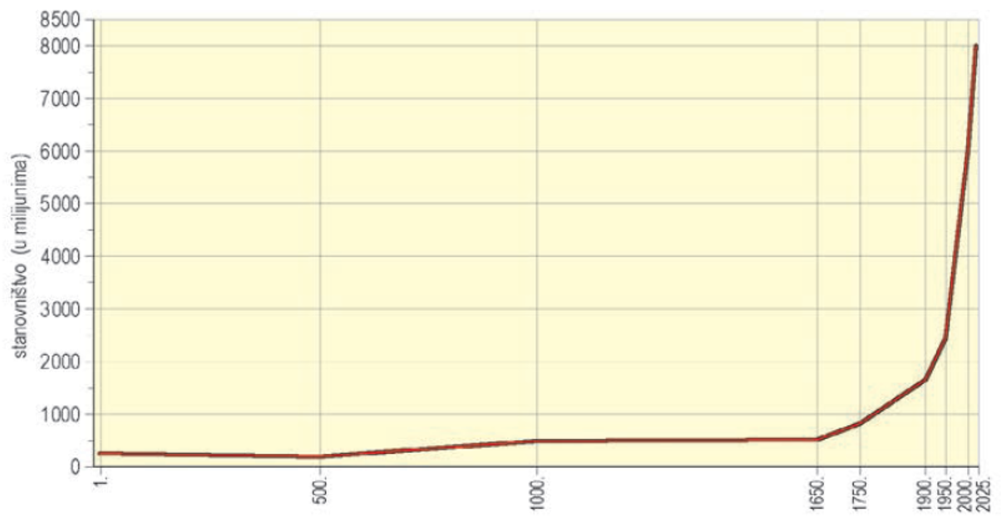
- apsolutna naseljenost- ukupan broj stanovnika koji živi na nekom području
- broj stanovnika koji živi na 1 km²- gustoća naseljenosti
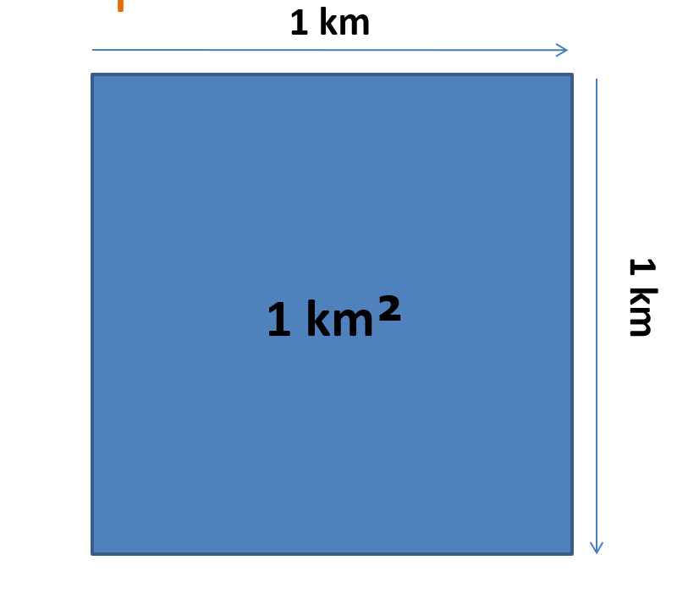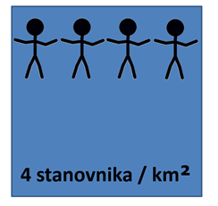

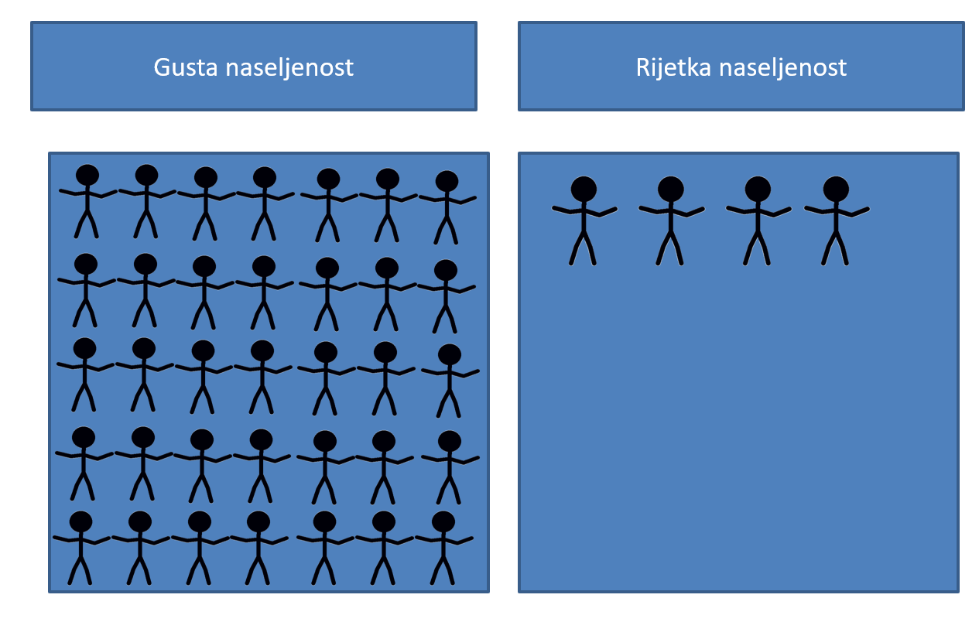
- gustoća naseljenosti S = broj stanovnika
P = površina
Izračunaj gustoću naseljenosti Azije ako je površina Azije 44 000 000 km², a broj stanovnika 4 600 000 000.
S = 4 600 000 000 stanovnika
P 44 000 000 km²
= 104.54 stan./km²

gustoća naseljenosti ovisi o:
a) prirodnim uvjetima-reljef, klima, tlo, vode....
b) društvenim uvjetima- gospodarska razvijenost, politička stabilnost

Zemlja je nejednako naseljena
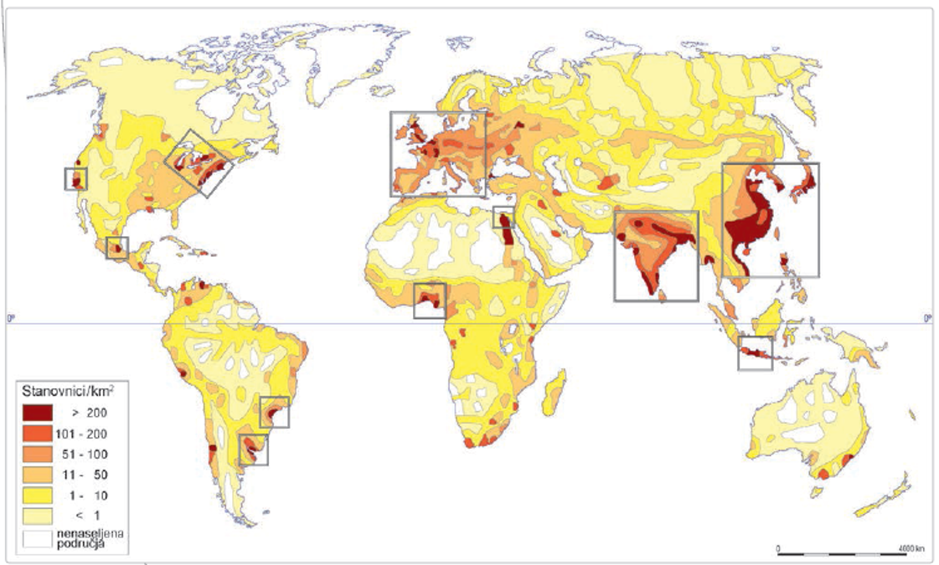

četiri glavna područja okupljenosti stanovništva:
Istočna Azija
Južna Azija
Zapadna Europa
istočna obala Sjeverne Amerike

